Государственное казенное дошкольное образовательное учреждение Республики Дагестан

«Детский сад «Солнышко» Гунибского района»

«Основы антитеррористической безопасности»



Подготовила: Воспитатель

Абдулнатипова Э.Т.

*«****Основы антитеррористической безопасности****»*

Цель: Довести до сознания детей важность соблюдения правил **антитеррористической безопасности**, умения проявлять осторожность и осмотрительность во время прогулки.

Задачи:

Образовательные:

- Довести до сознания детей, что нельзя быть одному без надежного взрослого.

- Научить детей правилам **антитеррористической безопасности**.

- Объяснить серьезное значение последствий неправильных поступков на примере сказочных героев.

Воспитательные:

- Воспитывать у детей ответственность за свою **безопасность**, объясняя, что соблюдение правил сохранит их жизнь и здоровье.

Методические приемы: сюрпризный момент, использование музыки, вопросы, мультипликация.

Ход занятия:

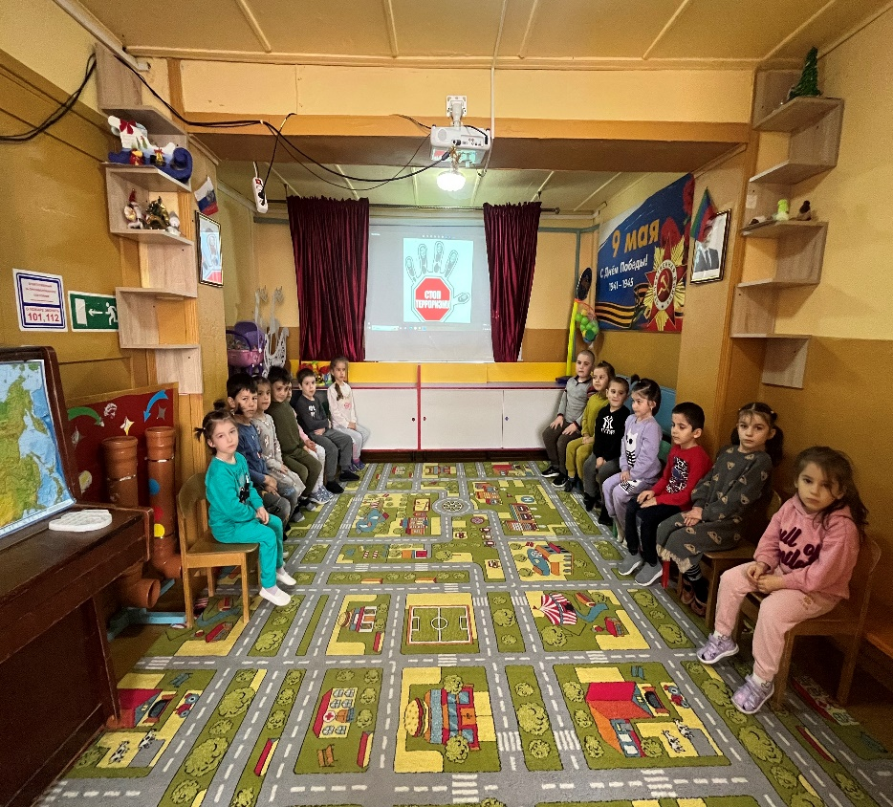

1. Вводная часть:

- Ребята, вы умеете отгадывать загадки?

-А я сейчас проверю у кого это лучше всех получается:

Из муки он был печен,

На сметане был мешен.

На окошке он студился,

По дорожке катился.

Он от бабушки ушел,

Он от дедушки ушел.

Был он весел, был он смел,

И в пути он песню пел.

Съесть его хотел зайчишка,

Серый волк и бурый мишка.

А когда малыш в лесу

Встретил рыжую лису,

От нее уйти не смог.

Что за сказка?

Дети: Колобок.

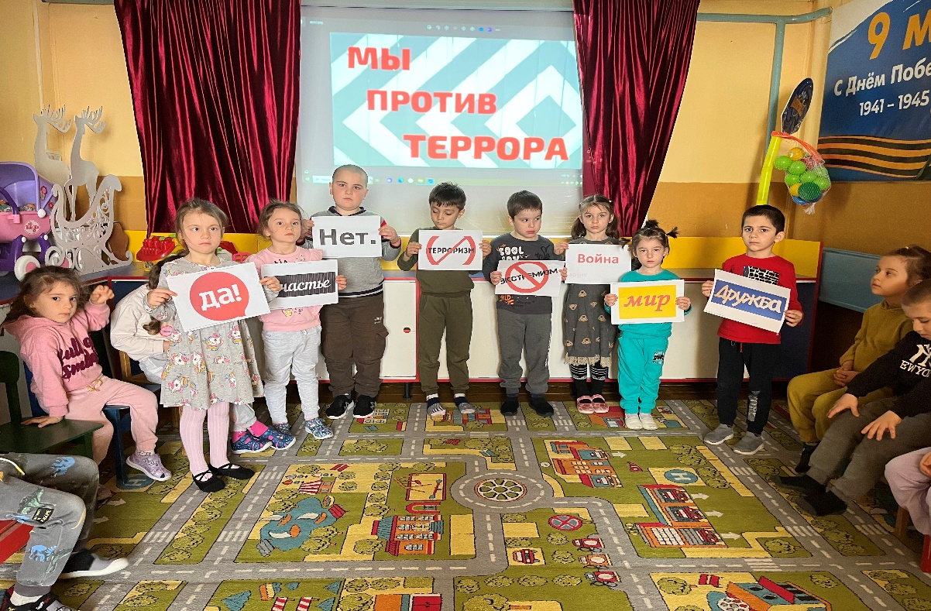

2. **Основная часть** :

-А, давайте вспомним содержание сказки. *(Пересказ текста детьми)*

- Колобка съела Лисичка. А почему она его съела?

Дети: Он доверился Лисице, поверил ей, очень близко подошел к ней.

- А чего не надо было делать Колобку, чтобы с ним не случилась беда?

Дети: Нельзя было уходить из дома без взрослых!

- А вот еще загадка;

Ждали маму с молоком,

А пустили волка в дом.

Кто же были эти

Маленькие дети? *(Семеро козлят.)*

- Ребята, а почему случилась беда с козлятами?

Дети: Потому что козлята впустили в дом волка. Нельзя впускать чужих в дом!

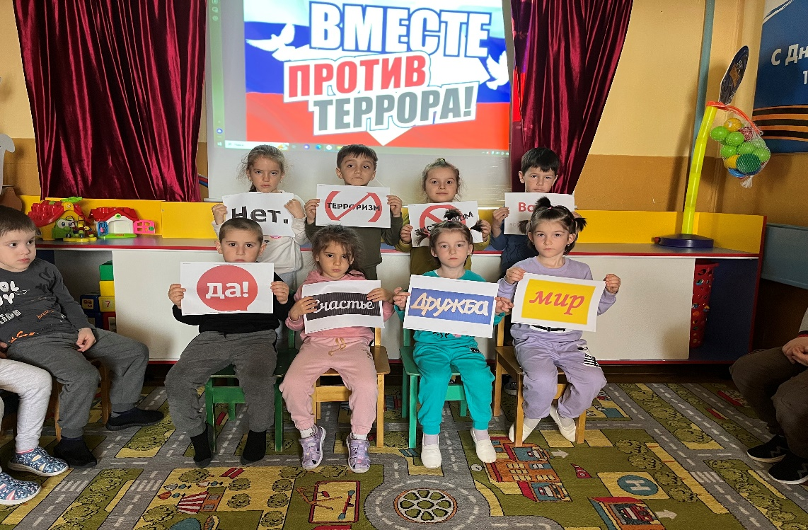

- Еще загадка:

У отца есть мальчик странный,

Необычный, деревянный,

На земле и под водой

Ищет ключик золотой,

Всюду нос сует свой длинный…

Кто же это?. *(Буратино.)*

- С Буратино приключилось много неприятностей потому, что он не пошел в школу и связался с обманщиками Лисой-Алисой и Котом-Базилио.

Звонок по телефону. Поднимаю трубку:

- Алло? – Нам сюрприз! – Ребята, к нам в гости пришёл кто-то неизвестный и приготовил нам сюрприз!

- Откроем дверь? *(иду, делаю вид,что открываю и впускаю)*.

– Ну-ка давайте посмотрим, кто к нам пришел.

Идем к двери, никого нет, но видим коробку с бантом:

- Ух, ты! Какой-то подарок! Посмотрим, ребята?

Открываем вместе, достаем непонятный черный предмет с рисунком черепа с костями.

Испуганно: - Ребята! Это нехороший знак! Этот сюрприз нельзя трогать!

Незаметно протыкаю его иглой и внутри лопается шарик.

Звучит страшная музыка.

- Ребята! Нас обманули! Мы с вами тоже как герои сказок могли пострадать и попасть в беду, потому что взяли неизвестный предмет и хотели впустить незнакомца!

- Правильно ли мы с вами сделали? *(ответы детей)*

- Давайте-ка вспомним правила, которые должны знать все дети, чтобы не случилось горе. Эти правила очень важны.

1. Не открывай чужому дверь,

Любым словам его не верь.

Ни в коем случае не открывай дверь,

Если звонит незнакомый человек.

2. Если дядя незнакомый,

Хочет прокатить,

Или дать тебе конфет,

Ты ответить должен: *«Нет»*.

- Нельзя садиться в машину без разрешения родителей к незнакомому человеку.

3. Если тётя подошла,

Тебя за руку взяла,

Говорит: *«Пойдём в кино»*, -

Не ходи с ней всё равно.

- Если незнакомый взрослый пытается тебя пригласить в кино или дать красивую игрушку, нельзя идти с ним.

4. Нельзя доверчивым быть,

Незнакомым секреты говорить.

Они обманут ребёнка легко

И деньги его унесут далеко.

- Нельзя рассказывать незнакомому человеку, что есть в доме.

- А еще, ребята, нельзя во время прогулки поднимать чужие предметы и пакеты.

- Эти правила нужны, эти правила важны!

- Давайте посмотрим, о чем нас предупреждает полицейский.

(Рассматриваем плакат с картинками по **антитеррору**. Комментирую картинки с надписями: места возможной установки взрывных устройств.)

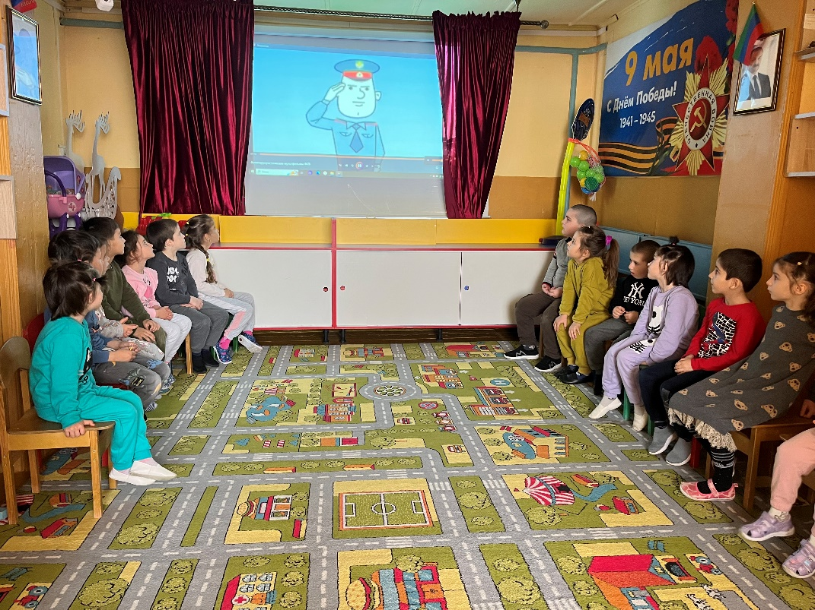

3. Заключительная часть:

Играет тревожная музыка.

- Давайте вместе повторим **основные правила антитеррористической безопасности** :

Не трогать чужие вещи! О находке сообщить взрослому!

Не отходить далеко от знакомых взрослых!

Не брать ничего у незнакомцев!

Не общаться с незнакомцами!